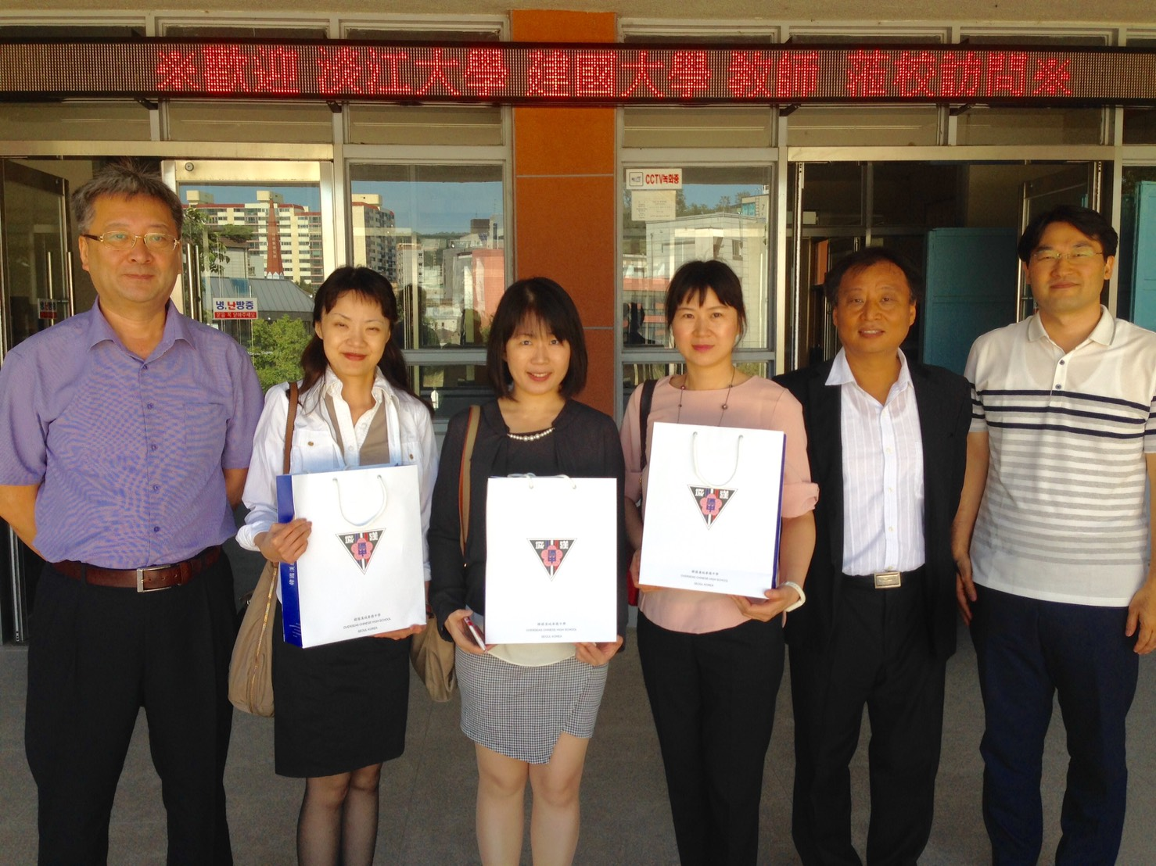
左起:于植盛、李靜宜、劉玲君、林玉屏、王仁柱、張榮熙
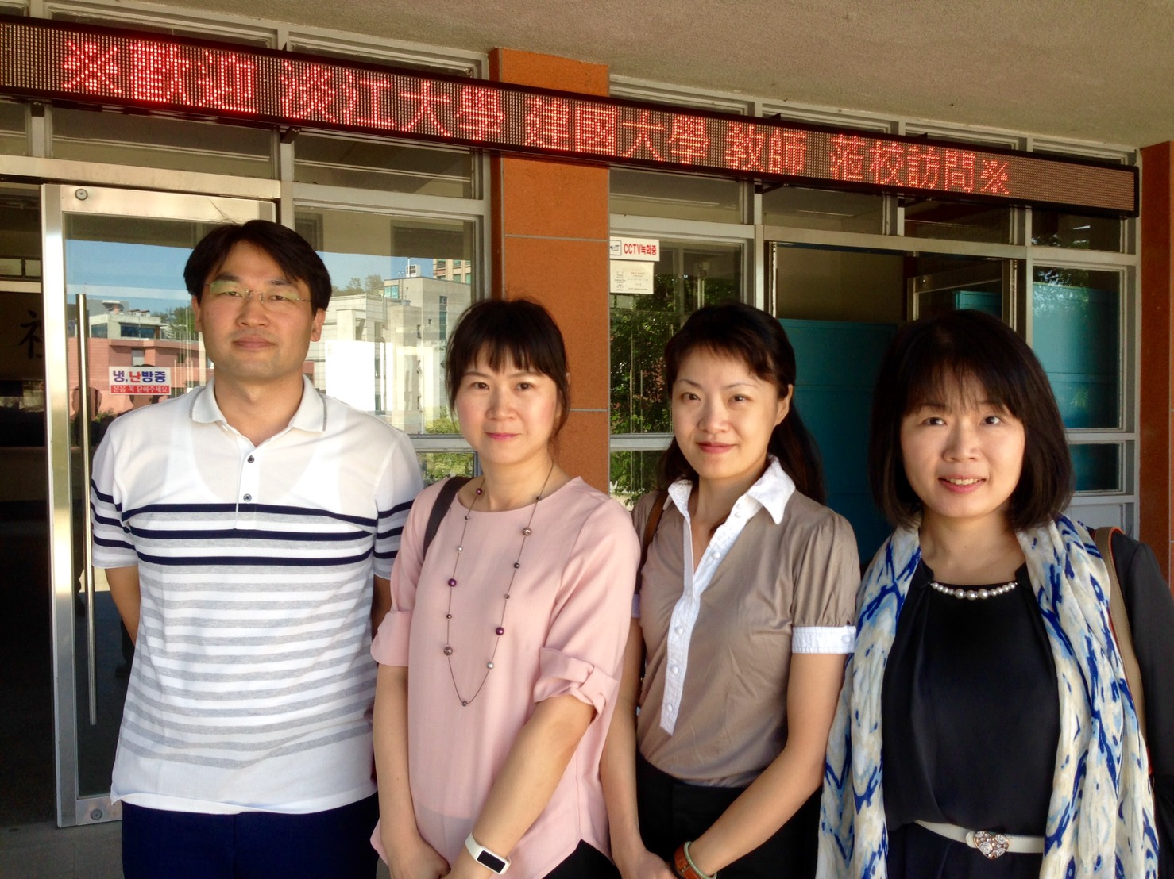
左起: 張榮熙、林玉屏、李靜宜、劉玲君、
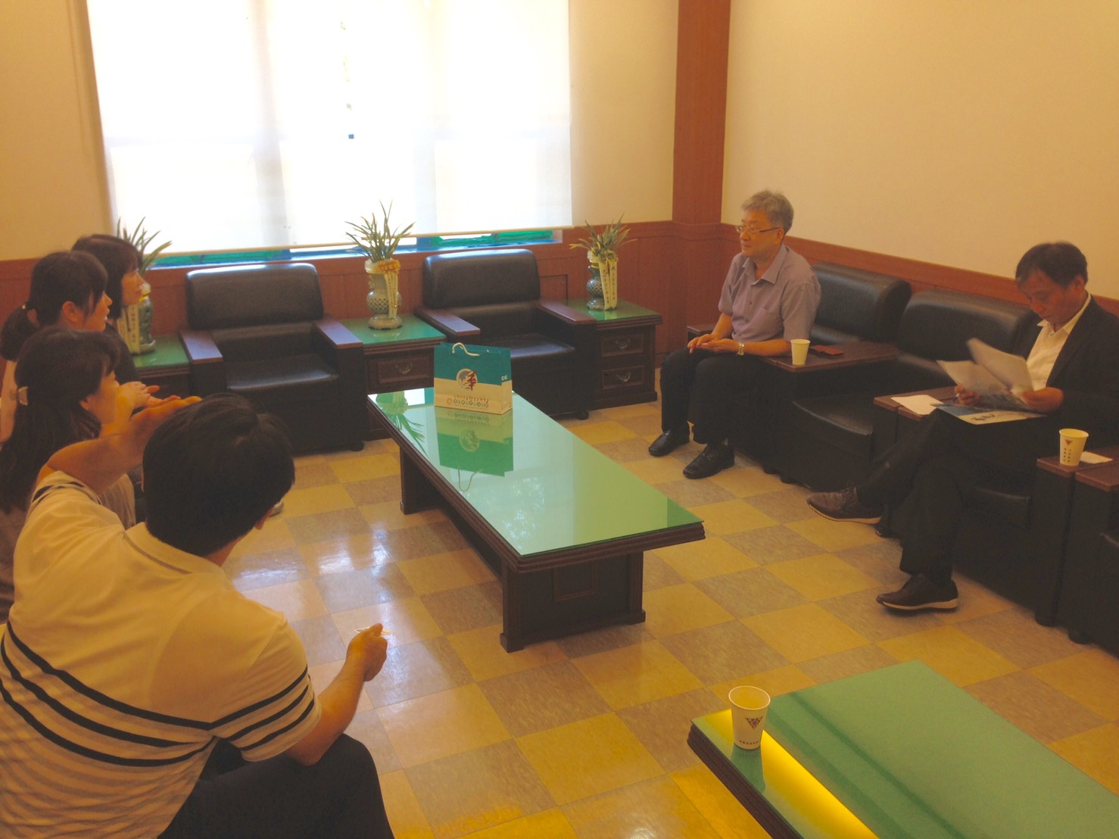
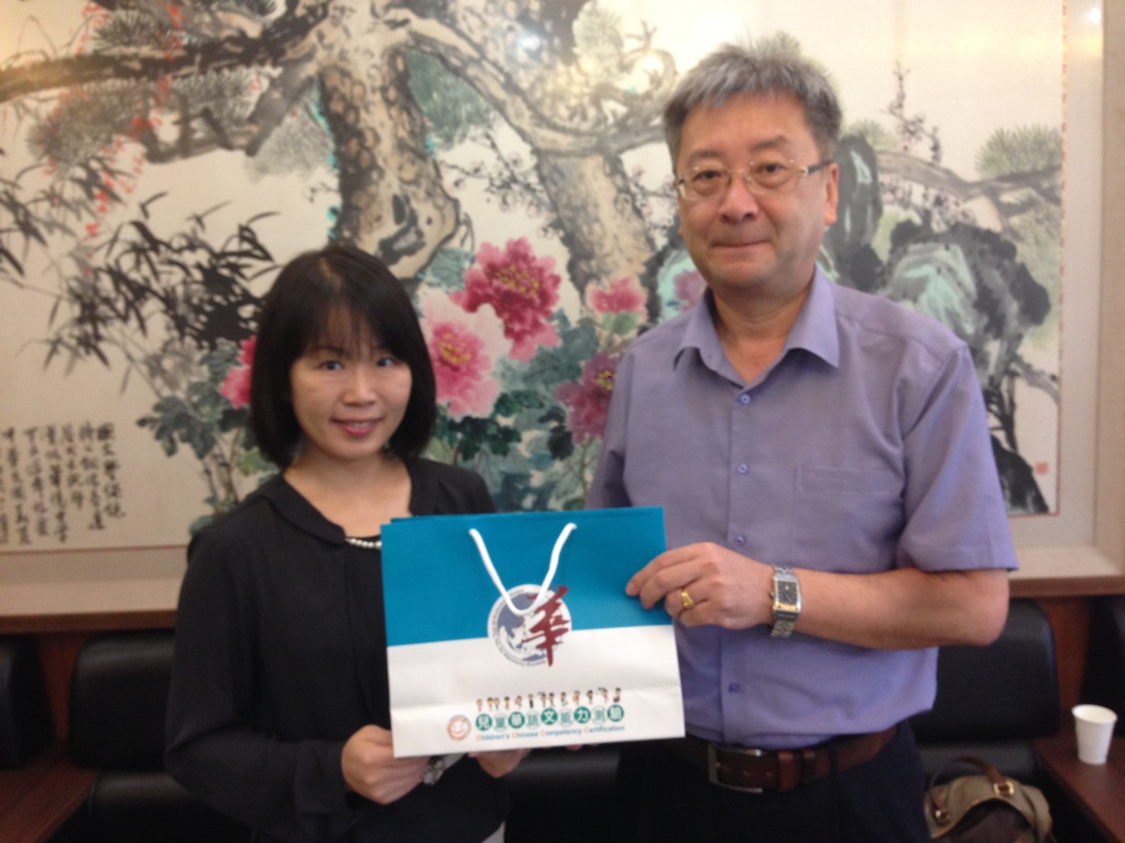
國家華語測驗工作委員會劉玲君組長
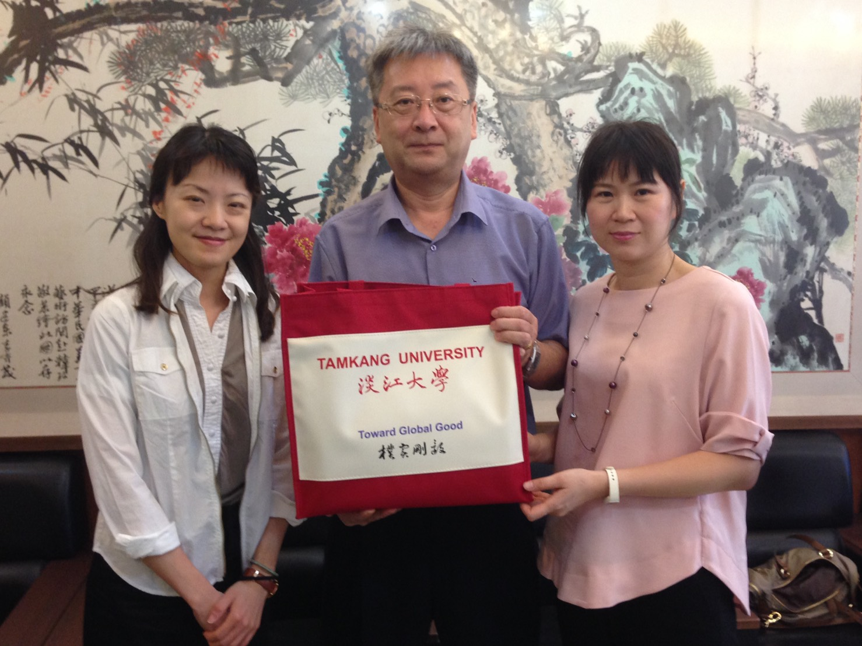
淡江大學國際暨兩岸事務處老師們
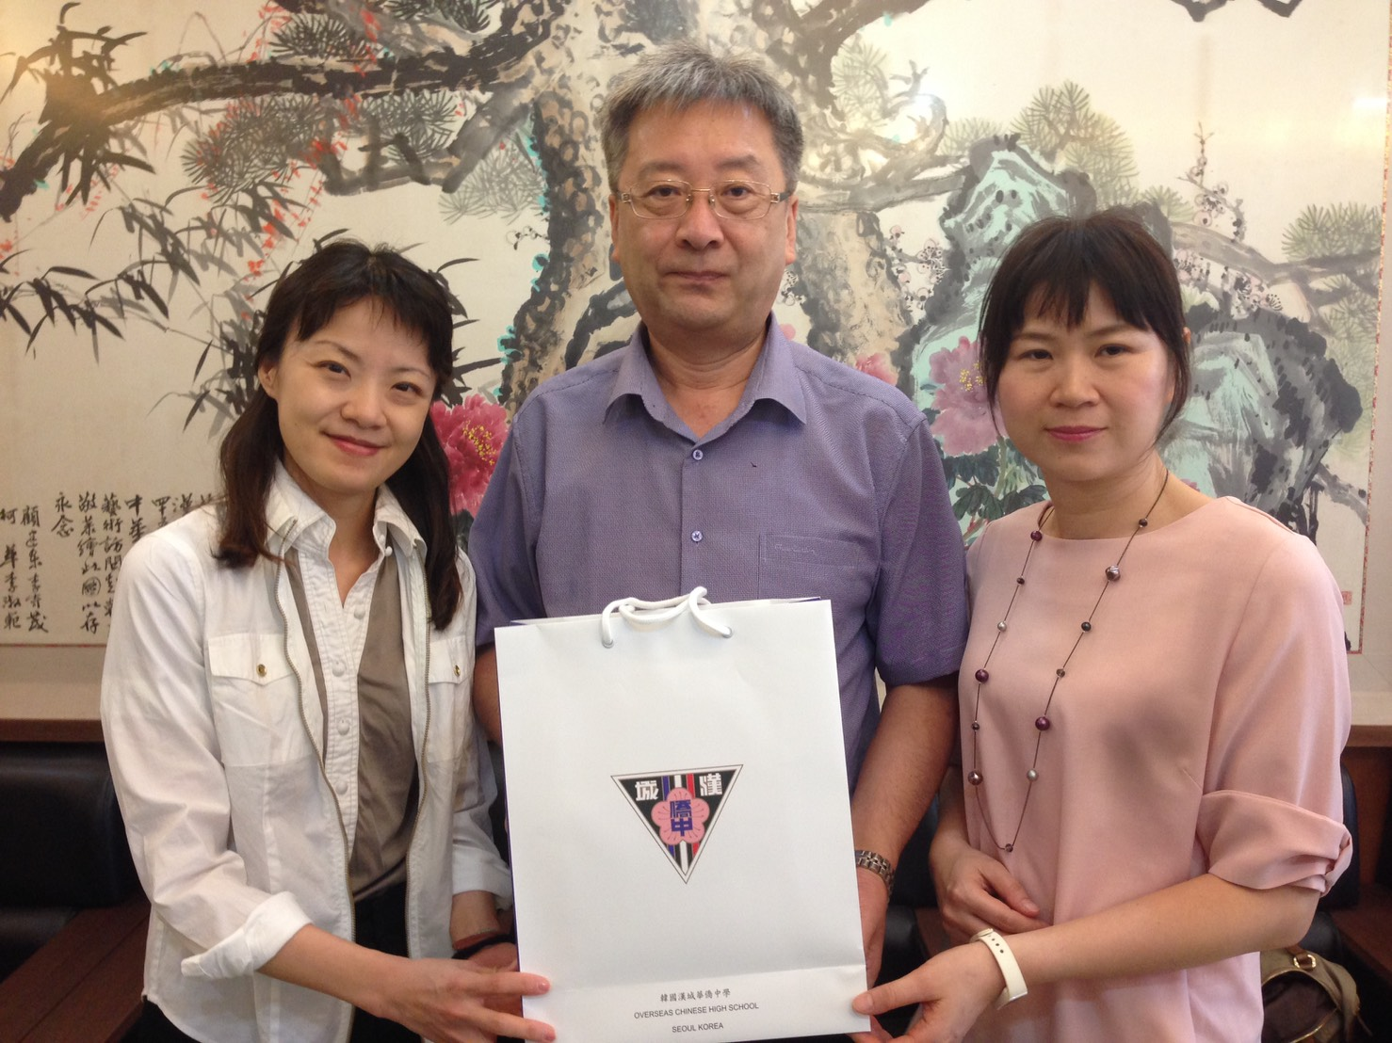
淡江大學國際暨兩岸事務處老師們
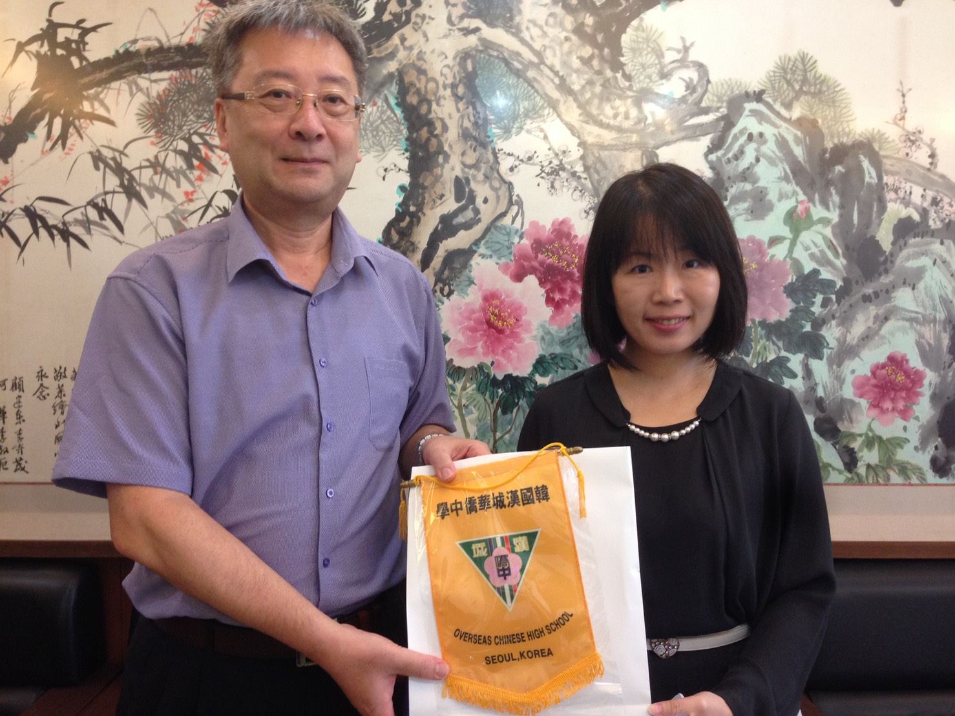
國家華語測驗工作委員會劉玲君組長
